Главная Новости Документы Сценарии Мелодии Софт Авторы Контакт Копилка
Баннерообмен

Главная\Документы\Для классного руководителя

При использовании материалов этого сайта - АКТИВНАЯ ССЫЛКА и размещение баннера -ОБЯЗАТЕЛЬНО!!!

Классный час "15 мая – Международный день семьи"

Тема классного часа: "Семья и семейные ценности" Класс:
5,6,7,8

Время проведения:

45-55 минут

Используйте похожие названия классных часов на эту тему:

Классный час в 5 классе "Семья и семейные ценности" Классный час "День Семьи, Любви и Верности" Классный час-беседа "Моя семья — мое богатство" Сценарий классного часа "Моя семья – мое счастье" Классный час "Счастливая семья"
Конспект классного часа "Моя счастливая семья" Классный час "Семья — это то, что с тобою всегда" Разработка классного часа "Моя любимая семья" Классный час на тему "Семья — это…"
Классный час по теме: "Семья - это семь я"

Введение (5 минут)

Приветствие и вступительное слово учителя

Объяснение темы классного часа: "Семья и семейные ценности"

Дорогие ученики! Сегодня мы проведем классный час на тему "Семья и семейные ценности". Семья - это группа людей, которые любят и заботятся друг о друге.
Семья - это те люди, которые нас окружают дома и которые всегда готовы поддержать нас в трудную минуту. Но что такое семейные ценности? Это те принципы, которые помогают семье быть сильной и единой. Они включают в себя уважение друг к другу, заботу и взаимопомощь, понимание, любовь и многое другое.

Мы проведем этот классный час, чтобы обсудить, почему семья так важна в нашей жизни, какие ценности помогают ей быть сильной и как мы можем сами создавать счастливую и благополучную семейную жизнь. Ведь у каждого из нас есть своя семья, и мы должны заботиться о ней и поддерживать ее. Я уверен, что вы узнаете много нового и интересного на этом классном часе и станете еще более ответственными и заботливыми членами своей семьи!

Уточнение целей и задач классного часа

Цель классного часа на тему "Семья и семейные ценности" - помочь ученикам осознать важность семьи и развить понимание о том, что семья может стать источником поддержки, любви, безопасности и защиты. Основная задача классного часа - обсудить различные аспекты семейной жизни, уточнить понятие семьи и

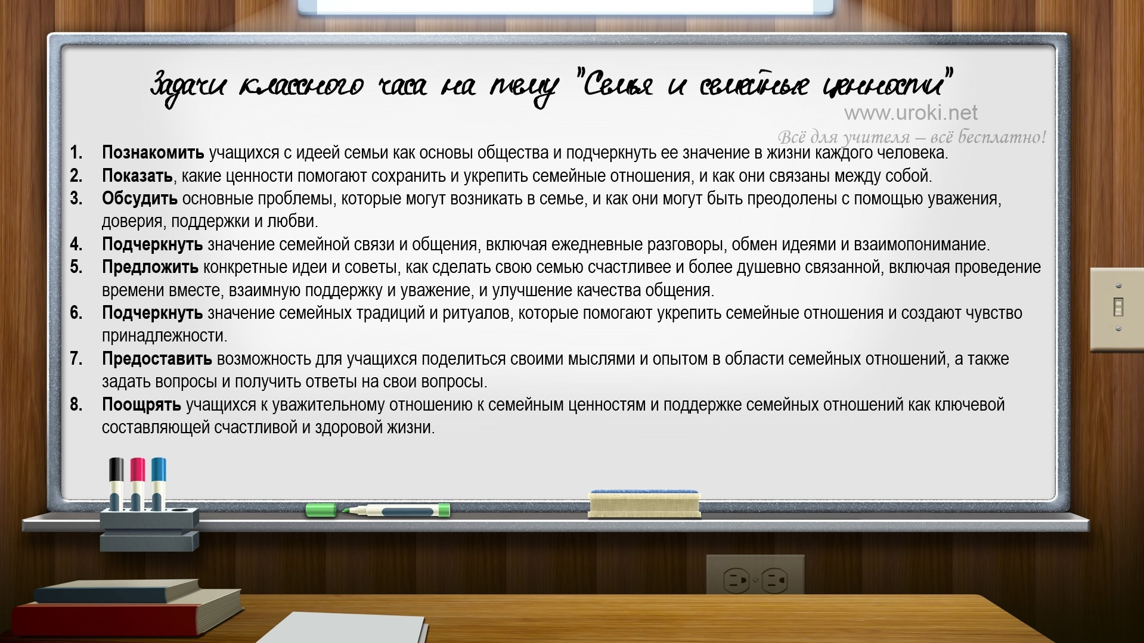семейных ценностей, их значимость для общества, выработать уважительное отношение к членам своей семьи и понимание необходимости помогать друг другу. В результате проведения классного часа, ученики смогут уважать и ценить свою семью, осознать, что они являются частью семейного сообщества, а также будут готовы к созданию счастливой и благополучной семейной жизни в будущем.

Задачи классного часа на тему "Семья и семейные ценности":

  - Познакомить учащихся с идеей семьи как основы общества и подчеркнуть ее значение в жизни каждого человека.
  - Показать, какие ценности помогают сохранить и укрепить семейные отношения, и как они связаны между собой.
  - Обсудить основные проблемы, которые могут возникать в семье, и как они могут быть преодолены с помощью уважения, доверия, поддержки и любви.
  - Подчеркнуть значение семейной связи и общения, включая ежедневные разговоры, обмен идеями и взаимопонимание.
  - Предложить конкретные идеи и советы, как сделать свою семью счастливее и более душевно связанной, включая проведение времени вместе, взаимную поддержку и уважение, и улучшение качества общения.
  - Подчеркнуть значение семейных традиций и ритуалов, которые помогают укрепить семейные отношения и создают чувство принадлежности.
  - Предоставить возможность для учащихся поделиться своими мыслями и опытом в области семейных отношений, а также задать вопросы и получить ответы на свои вопросы.
  - Поощрять учащихся к уважительному отношению к семейным ценностям и поддержке семейных отношений как ключевой составляющей счастливой и здоровой жизни.

История праздника 15 мая – Международный день семьи (10 минут)

Рассказ о возникновении и значимости праздника - 15 мая – Международный день семьи

Международный день семьи был учрежден Генеральной Ассамблеей Организации Объединенных Наций в 1993 году, и отмечается ежегодно 15 мая. Он был установлен с целью привлечения внимания общественности к значимости семьи как основы общества и ее вкладу в социальное, экономическое и культурное развитие.

Идея создания Международного дня семьи была выдвинута в 1989 году на Четвертой Международной конференции ООН по семье в Бразилии. В результате

конференции было принято решение о проведении Международного года семьи в 1994 году, а затем было решено учредить ежегодный Международный день семьи.
Целью создания Международного дня семьи является подчеркивание важности семейных ценностей и семейных отношений для общества. День семьи также напоминает всем о необходимости защиты прав и интересов семьи, а также о необходимости создания благоприятных условий для развития семейных отношений и поддержки семьи во всем мире.

С тех пор, как Международный день семьи был учрежден, он стал важным событием для многих стран. В этот день проводятся различные мероприятия, направленные на пропаганду семейных ценностей, укрепление семейных отношений и поддержку семейного благополучия.

Показ презентации или видеоролика о Международном дне семьи

Ценности в семье (10 минут)

Обсуждение важности семьи в жизни человека
Семья - это одна из основных составляющих нашей жизни. Она является местом, где мы получаем любовь, заботу и поддержку. Наша семья определяет, кто мы есть, и как мы взаимодействуем с окружающим миром. В семье мы учимся любить и быть любимыми, уважать и быть уважаемыми, терпеть и быть терпимыми.

Одним из важнейших аспектов семьи являются семейные ценности. Они помогают нам ориентироваться в жизни, принимать решения и определять свои приоритеты. Семейные ценности могут быть различными для каждой семьи, но они должны быть основаны на взаимном уважении, поддержке и любви.

Один из примеров семейных ценностей может быть вера. Для многих семей религия является важным аспектом их жизни. Они учат своих детей молиться, ходить в церковь, чтить святых и следовать религиозным обрядам. Важно понимать, что вера может быть различной, и каждая семья имеет право выбирать свою религию.

Другой пример семейных ценностей - это уважение к старшим и забота о них. В многих культурах старшим людям уделяется особое внимание и уважение. В семье дети учатся быть внимательными и заботиться о своих родителях и бабушках- дедушках.

Еще одним важным аспектом семейных ценностей является общение. Семья - это место, где мы учимся общаться друг с другом, слушать и понимать другие точки зрения. Общение в семье помогает развивать навыки коммуникации и решать конфликты.

Семья - это не только место, где мы получаем поддержку и заботу, но и место, где мы учимся любить и быть любимыми. Семейные ценности помогают нам создать гармоничные отношения с близкими людьми, уважать друг друга и принимать решения вместе.

В итоге, можно сказать, что семья играет огромную роль в нашей жизни. Это не только место, где мы рождаемся и вырастаем, но и то, что формирует наши ценности, убеждения, образ мышления и поведения. Семья - это единственное место, где мы можем научиться любить, заботиться, быть терпимыми и уважать других людей.

Одна из главных ценностей, которые формируются в семье, это уважение к другим людям. Уважение к родителям и близким, взаимоуважение между братьями и сестрами, уважение к различиям в мнениях и убеждениях - все это важно для того, чтобы вырастить толерантных и уважительных к другим людям людей.

Еще одна важная ценность - это ответственность. В семье мы учимся быть ответственными, заботиться о других и брать на себя ответственность за свои поступки. Мы учимся делать выбор, осознавая последствия своих решений и несущиеся ответственности.

Семья также учит нас быть терпимыми и уметь слушать других. Внимательное прослушивание, уважительное общение и диалог важны для того, чтобы понимать других и решать возникающие проблемы и конфликты.

И, конечно же, любовь и забота. В семье мы научимся любить и заботиться о близких, делать маленькие добрые дела и проявлять заботу, когда это необходимо.

Таким образом, семья - это место, где мы учимся самым важным ценностям, необходимым для полноценной жизни. Именно семья формирует нас как личностей, определяет наши ценности и убеждения, помогает нам стать ответственными и терпимыми людьми.

Обсуждение значимости семейных ценностей, таких как уважение, доверие, поддержка и любовь
После того как ученики узнали, какие ценности важны для формирования крепкой и счастливой семьи, классный руководитель может провести обсуждение значимости этих ценностей для семейных отношений.

Классный руководитель может начать с примера и попросить учеников поделиться своими мыслями и опытом в том, как они испытывали уважение, доверие, поддержку и любовь в своей семье. Можно задать следующие вопросы:

  - Что такое уважение в семье?
  - Как вы показываете уважение своим родителям и братьям/сестрам?
  - Как они показывают уважение вам?
  - Как важно доверие в семейных отношениях?
  - Какие действия могут нарушить доверие?
  - Как можно восстановить доверие, если оно было нарушено?
  - Как важна поддержка в семье?
  - Как вы можете поддерживать своих родных?
  - Как они могут поддерживать вас?
  - Как важна любовь в семье?
  - Каким образом вы показываете свою любовь к своим близким?
  - Как они показывают любовь к вам?

Классный руководитель может привести примеры ситуаций, где эти ценности были нарушены и как это повлияло на семейные отношения. Ученики могут также поделиться своими опытом и предложить свои идеи о том, как сохранять и укреплять семейные ценности в своих семьях.

Моя семья (10 минут)

Попросите учеников представить свою семью.

Далее, предложите ученикам поделиться небольшой историей о своей семье, например, как они проводят время вместе, что они любят делать, какие традиции у них есть и т.д. Поощряйте учеников к тому, чтобы они говорили о своих родителях, братьях, сестрах и других близких родственниках, и как они взаимодействуют друг с другом в своей семье.

После того, как ученики поделятся своими историями, спросите их, какие качества и ценности были заметны в их семье. Можно сделать список на доске и попросить учеников добавить ценности, которые они считают важными в своих семьях.

Подчеркните, что каждая семья уникальна, и что в каждой семье есть свои ценности и традиции, которые могут отличаться от других семей. Однако, важно понимать, что уважение, доверие, поддержка и любовь являются универсальными ценностями, которые помогают создавать сильные и здоровые семьи.

Учитель также может поделиться информацией о своей семье.

Как сделать свою семью счастливой? (10 минут)

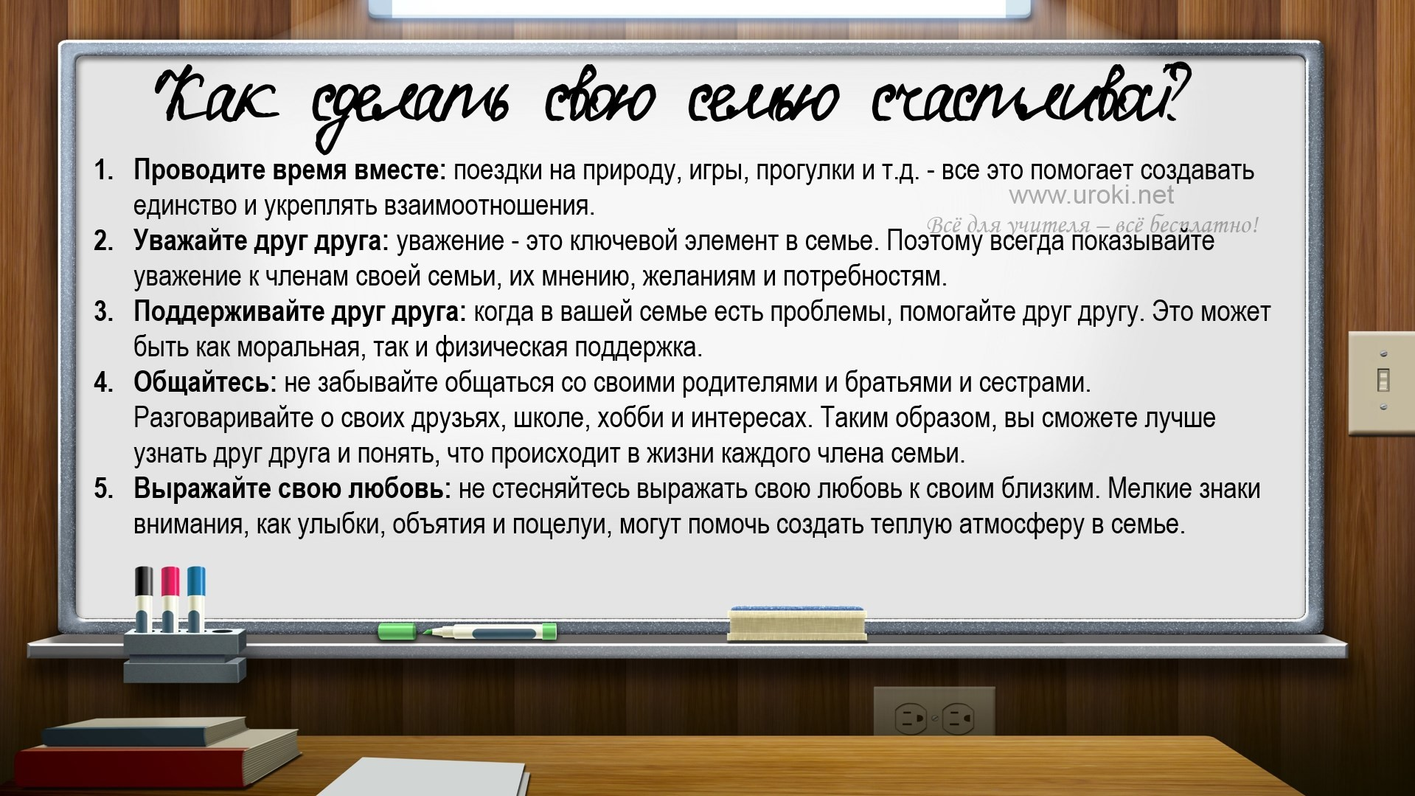Обсуждение конкретных действий, которые могут помочь сделать семью счастливее, таких как проведение времени вместе, поддержка друг друга и т. д.
Дорогие ученики, мы уже поговорили о том, как важна семья в нашей жизни и какие ценности в ней находятся. Но как сделать свою семью счастливой? Давайте обсудим конкретные действия, которые вы можете предпринять, чтобы улучшить отношения в семье.

Проводите время вместе: поездки на природу, игры, прогулки и т.д. - все это помогает создавать единство и укреплять взаимоотношения.
Уважайте друг друга: уважение - это ключевой элемент в семье. Поэтому всегда показывайте уважение к членам своей семьи, их мнению, желаниям и потребностям.
Поддерживайте друг друга: когда в вашей семье есть проблемы, помогайте друг другу. Это может быть как моральная, так и физическая поддержка.
Общайтесь: не забывайте общаться со своими родителями и братьями и сестрами. Разговаривайте о своих друзьях, школе, хобби и интересах. Таким образом, вы сможете лучше узнать друг друга и понять, что происходит в жизни каждого члена семьи.
Выражайте свою любовь: не стесняйтесь выражать свою любовь к своим близким. Мелкие знаки внимания, как улыбки, объятия и поцелуи, могут помочь создать теплую атмосферу в семье.

Надеюсь, эти советы помогут вам сделать свою семью еще счастливее и укрепить взаимоотношения с близкими людьми.

Заключение (5 минут)

Подведение итогов классного часа
Выражение благодарности ученикам за их внимание и участие

Дополнительные активности, которые можно провести в рамках классного часа:

  - Создание семейного дерева с помощью рисунков или фотографий
  - Проведение игры "Угадай семью" с использованием фотографий учеников и их родственников
  - Обсуждение примеров знаменитых семей и их значимости для общества

Приложения

Стихотворение о семье на классный час

«Семья – это МЫ»
Семья – это МЫ. Семья – это я, Семья – это папа и мама моя,
Семья – это Павлик — братишка родной, Семья – это котик пушистенький мой, Семья – это бабушки две дорогие,
Семья – и сестренки мои озорные, Семья – это крестный, и тети, и дяди, Семья – это елка в красивом наряде,
Семья – это праздник за круглым столом, Семья – это счастье, Семья – это дом, Где любят и ждут, и не помнят о злом!
Автор: https://stihi.ru/avtor/litodrojjin

Кроссворд для классного часа

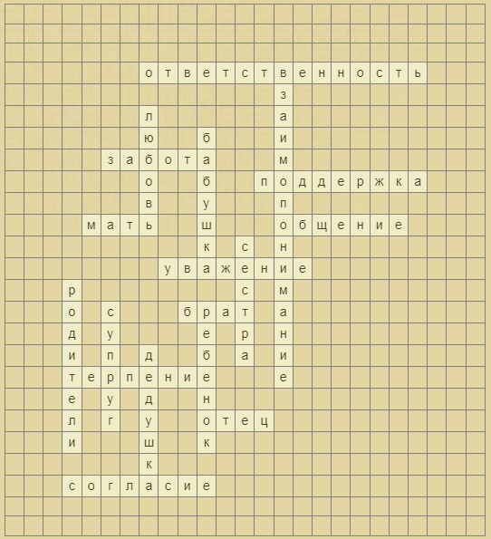

Скачать кроссворд

Читать ещё статьи по теме:
  - Разработка классного часа на тему: «Я и моя семья»
  - Разработка классного часа на тему: «Семья в моей жизни»
  - Беседа "Моя семья - чудесное место для жизни"
  - Классный час «Моя семья - мое богатство»
  - Разработка мероприятия: "Турнир вежливости"

Слова ассоциации (тезаурус) к статье:
поддержка, отношения, родная, дружная, родство, ячейка, свадьба, родня, близкие

Смотреть видео к статье:

-
Опубликовано 02.04.2023
Watch on
Share

15 | мая |  | международный | день | Семьи

